Įsakymas netenka galios 2023-01-04:
Nacionalinė žemės tarnyba prie Žemės ūkio ministerijos, Įsakymas
Nr. 1P-364-(1.3 E.), 2022-12-08, paskelbta TAR 2022-12-15, i. k. 2022-25587
Dėl kai kurių Valstybinės geodezijos ir kartografijos tarnybos prie Lietuvos Respublikos Vyriausybės direktoriaus, Nacionalinės žemės tarnybos prie Žemės ūkio ministerijos generalinio direktoriaus ir Nacionalinės žemės tarnybos prie Žemės ūkio ministerijos direktoriaus įsakymų pripažinimo netekusiais galios

Suvestinė redakcija nuo 2008-11-12 iki 2023-01-03

Įsakymas paskelbtas: Žin. 1999, Nr. 61-2030, i. k. 099110BISAK00000027

VALSTYBINĖS GEODEZIJOS IR KARTOGRAFIJOS TARNYBOS PRIE LIETUVOS RESPUBLIKOS VYRIAUSYBĖS DIREKTORIUS

Į S A K Y M A S
DĖL TECHNINIŲ REIKALAVIMŲ TOPOGRAFINIAMS ŽEMĖLAPIAMS M 1: 10 000 REGLAMENTO PATVIRTINIMO

1999 m. liepos 7 d. Nr. 27
Vilnius

Vadovaudamasis Lietuvos Respublikos teritorijoje galiojančių teisės aktų, priimtų iki 1990 m. kovo 11 d., pripažinimo netekusiais galios įstatymo pakeitimo įstatymo (Žin., 1997, Nr. 108-2729) 1 straipsnio 1 punktu bei „Organizaciniu tvarkomuoju geodezijos ir kartografijos techniniu reglamentu GKTR 1.01.01.:1999“,
1. Tvirtinu „Topografinių M 1:10 000 žemėlapių techninių reikalavimų reglamentą GKTR 2.02.02.:1999. Topografinio M 1:10 000 žemėlapio turinys, kodai ir sutartiniai ženklai. Antrasis pataisytas leidimas“.
2. Nustatau, kad GKTR 2.02.02.:1999 įsigalioja nuo 1999 m. rugpjūčio 1 d.

Direktorius Z. Kumetaitis

GKTR 2.02.02:1999 „Topografinio M1:10 000 žemėlapio turinys, kodai ir sutartiniai ženklai“

Papildymai ir pakeitimai

3. GEODEZINIS PAGRINDAS

7psl.
4. | fp2 | Aukščio punktai (gruntiniai reperiai) [3,4]  (100.4 – punkto altitudė) | 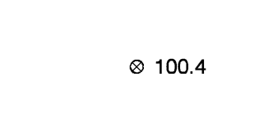 | Linijos 0.1mm ir 0.2mm  Apskritimas ∅1.8mm | Helvetica 8pnt

4. Valstybinis administracinis suskirstymas

8psl. | 2. Valstybių siena ar administracinė riba, einanti vietovėje linijiniu objektu, vaizduojama trimis–penkiomis sutartinio ženklo grandimis kas 4–6cm. Jei tokia valstybių siena ar administracinė riba vietovėje eina:  • iš vienos linijinio objekto pusės (pvz., kelio su danga) – atitinkamai braižomos ženklo grandys;  • siauru linijiniu objektu ir negali būti parodyta jo ašimi (pvz., tvora, grioviu, kvartaline linija miške) – ženklo grandys braižomos paeiliui iš abiejų šio objekto ar kontūro pusių;  • kontūru, kuris privalo būti pavaizduotas punktyru (augmenijos ar gruntų kontūrų ribos):  - valstybių sienos, apskričių, rajonų (savivaldybių), seniūnijų, miestų ribos braižomos ištisai;  - valstybės saugomų teritorijų ribos braižomos ištisai iš vienos kontūro pusės (pasirenkama laisvai);  • pakankamai plataus linijinio objekto viduriu (pvz., upe, kanalu) – ženklo grandys braižomos objekto ašyje.

5. hidrografijos objektai

9psl. | 1. Krantų linijų sutartiniais ženklais vaizduojamos platesnių kaip 12m upių, upelių ir kanalų bei atvirų vandens talpyklų (jūros, ežerų, tvenkinių, kūdrų, baseinų) krantų linijos.  Mažiausias kontūro plotas žemėlapyje – 2mm².
10psl. | 4. Griūvančių krantų sutartiniu ženklu pateikiamos krantų linijos tais atvejais, kai griūvantys upių ir ežerų krantai (skardžiai) neturi paplūdimio prie vandens arba jo neįmanoma parodyti (siauresnis kaip 1.0mm žemėlapyje). Kai paplūdimys yra ir jį galima parodyti pagal mastelį, tai griūvantys krantai vaizduojami skardžio (sž. Nr. 43-2) ir kranto linijos (sž. Nr. 12) sutartinių ženklų kombinacija.

6. Hidrotechnikos ir vandens transporto objektai

12psl. | 7. Prieplaukos su įrengtomis krantinėmis braižomos pagal jų dydį ir formą vietovėje. Nesant galimybės pavaizduoti jas pagal mastelį, vartojamas nemastelinis sutartinis ženklas.  Rašoma santrumpa priepl.  9. Šiuo sutartiniu ženklu vaizduojamos ne tik vandentakos, einančios vamzdžiais, bet ir įrengti pravažiavimai per griovius (netiesiant kelių) durpynuose ir pan.

7. RELJEFAS IR JO ELEMENTAI

13psl.
40a | re0 | Netikslios reljefo informacijos riba |  | Taškas ∅0.3mm  Tarpas 0.8mm
43. |  | Skardžio viršus
 | re11 | 1) karjero, duobės [10,13]  (6 – skardžio aukštis metrais) | 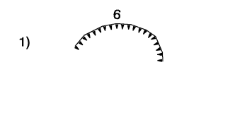 | 1) Trikampio pagrindas 0.5mm, aukštinė 1.0mm  Atstumas tarp trikampių 0.5mm | Helvetica 6pnt
 | re12 | 2) smegduobės, 20m ir platesnės griovos, išgraužos [10,11,12,14]  (5 – skardžio aukštis metrais) | 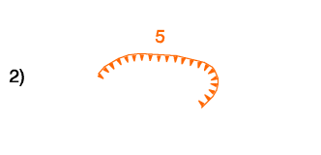 | 2) Trikampio pagrindas 0.5mm, aukštinė 1.0mm  Atstumas tarp trikampių 0.5mm | Helvetica 6pnt
44. | re6 | Griovos iki 20m pločio [11]  (4 – griovos gylis metrais) | 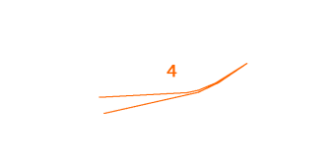 |  | Helvetica 6pnt
45. | re9 | Nuošliaužos [12] | 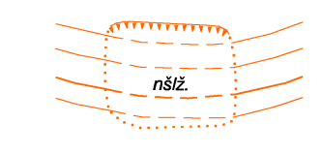 |  | Helvetica Italic 6pnt

14 psl.
46. | re8 | Iškasinėtos vietos, duobės [13] | 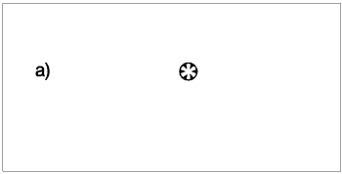 | a) Apskritimas ∅2.0mm Trikampio pagrindas 0.5mm, aukštinė 0.5mm
 | re8 |  | 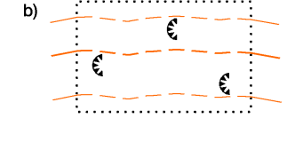 | b) Ženklas 2.8x1.2mm  Trikampio pagrindas 0.5mm, aukštinė 0.6mm
46a | re1 | Smegduobės [14] | 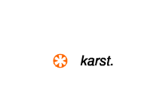 | Apskritimas ∅2.0mm Trikampio pagrindas 0.5mm, aukštinė 0.5mm | Helvetica Italic 6pnt

14psl.–  15psl. | 11. Griovos, kurių plotis 20m ar didesnis, vaizduojamos skardžio sutartiniu ženklu (sž. Nr. 43-2) atitinkamai jų pločiui vietovėje. Plačioms (30m ir platesnėms) griovoms jų dugnu braižomos horizontalės. Tokių plačių griovų dugne savo sutartiniu ženklu pateikiama esanti augmenija.  Griovos iki 20m pločio vaizduojamos dviem linijomis, nebraižant trikampių.  Užrašomi griovų gyliai metrais, kurie pateikiami kas 5–8cm žemėlapyje.
15psl. | 12. Nuošliaužos kontūras apvedamas taškiniu punktyru (sž. Nr. 40a). Paaiškinamasis užrašas nšlž. pagal galimybes rašomas nuošliaužos atvaizdžio viduje. Jei nuošliaužos viršuje yra skardis, jis vaizduojamas savo sutartiniu ženklu (sž. Nr. 43-2).  Horizontalės nuošliaužose rodomos su pertrūkiais: brūkšnys 2.0mm, tarpas 1.0mm.  Augmenija nuošliaužose pateikiama savo sutartiniu ženklu.
13. Pavieniai sutartiniai ženklai Nr. 46-a vartojami pavaizduoti iškasinėtoms vietoms ir gilesnėms kaip 1m duobėms, kai jų plotas žemėlapyje neviršija 10mm2. Didesni iškasinėtų vietų plotai ar duobių grupės vaizduojamos sž. Nr. 46-b.
Duobės, kai jų plotas žemėlapyje 10mm2 ar didesnis, o gylis vietovėje viršija 1m, vaizduojamos mastelyje, apvedant duobės kontūrą skardžio viršaus linija (sž. Nr. 43-1).
Horizontalės iškasinėtų vietų plotuose rodomos su pertrūkiais: brūkšnys 2.0mm, tarpas 1.0mm.
14. Gamtinės kilmės duobės (smegduobės), kai jų plotas žemėlapyje neviršija 10mm2, o gylis daugiau kaip 1m, vaizduojamos sž. Nr. 46a.
Smegduobės, kai jų plotas žemėlapyje 10mm2 ar didesnis, o gylis vietovėje viršija 1m, vaizduojamos mastelyje, apvedant duobės kontūrą skardžio viršaus linija (sž. Nr. 43-2).
Prie smegduobių rašoma santrumpa karst.
 | 15. Plotai, kuriuose reljefo duomenys netikslūs arba jų visai nėra, apvedami rudu taškiniu punktyru (sž. Nr. 40a). Jei apvestas plotas pakankamai didelis, jame gali būti rašoma „RELJEFO DUOMENŲ NĖRA“ (žr. 17. Užrašų pavyzdžiai).“

8. geležinkeliai, keliai, gatvės ir jų įrenginiai

17psl.
61. | gc14 | Keliai su danga be kieto pagrindo [11,12,15,18,19]  (1136 – kelio numeris;  Ž – danga;  12 – kelio plotis) | 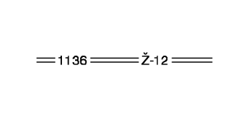 | Linija 0.15mm  Atstumas tarp linijų 0.5mm | Helvetica 6pnt

18psl.
67. | gt0,  gc2 | Gatvės [21,22] |  | Linija 0.15mm | Helvetica 4-5pnt
71. | oc5 | Požeminės perėjos [24] | 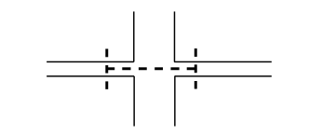 | Linija 0.3mm  Brūkšnių ilgis 1.0mm  Tarpas 1.0mm

19psl. | 15. Keliai su danga be kieto pagrindo – tai profiliuoti bei nuolat naudojami, bet neturintys kieto pagrindo žvyruoti, asfaltuoti ar kitos dangos keliai.  Nurodomos pločio ir dangos charakteristikos – dangos medžiaga, kelio plotis.
20psl. | 21. Gyvenvietėse rodomos visos gatvės, skersgatviai ir akligatviai. Miestų magistralinių ir pagrindinių gatvių plotis turi būti ne mažesnis kaip 2.0mm ir ne mažesnis kaip 1.0mm kitur. Kitų gatvių, skersgatvių ir akligatvių plotis turi būti ne mažesnis kaip 0.6mm miestuose ir ne mažesnis kaip 0.5mm kitur.

9. TUNELIAI, TILTAI IR VIADUKAI

21psl.
73. | oc4,  oc6 | Tuneliai [1,9]  (106 – ilgis;  8 – plotis;  6 – aukštis) | 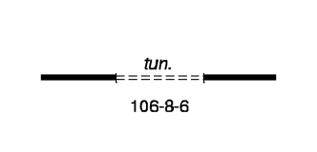 | Brūkšnio ilgis 1.0mm  Tarpas 0.5mm Mažiausias atstumas tarp linijų 0.6mm | Helvetica Italic 6pnt  Helvetica 6pnt
77. | oc2 | Pėsčiųjų tiltai/viadukai [7,9] | 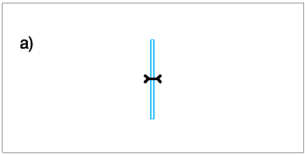 | a) Linija 0.3mm  Ženklo ilgis 1.3mm, pasvirų brūkšnių ilgis 1.0mm
 | ot21 |  | 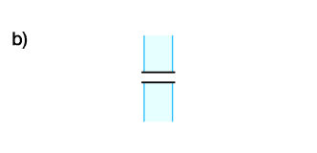 | b) Linija 0.2mm Atstumas tarp linijų 0.5mm

21psl. | 1. Tuneliai vaizduojami mastelyje. Užrašoma santrumpa tun.  Charakteristikos (ilgis, plotis ir aukštis) pateikiamos metrais

10. Pastatai ir statiniai

23psl.
85. | pa45 | Varpinės ir koplyčios | 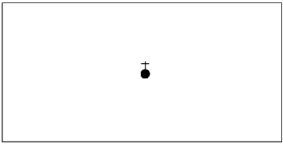 | Aukštis 2.5mm Apskritimas ∅1.2mm

14. ŽEMĖS NAUDMENOS

31psl.
130. | sd4 | Smėlynai, kopos ir žvyrynai [13] | 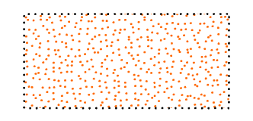 | Taškas ∅0.3mm

32psl. | 13. Sž. Nr. 130 vaizduojami natūralūs smėlynai ir žvyrynai, neapaugusios kopos. Plotas apvedamas punktyru (sž. Nr. 119). Žvyrynams įrašomas paaiškinamasis užrašas žvyr. Mažiausias kontūro plotas – 25mm2 žemėlapyje.  Smėlynai ir žvyrynai prie karjerų priskiriami dykvietėms (sž. Nr. 128).
33psl. | 14. Karjerai ir durpynai (eksploatuojami ir išeksploatuoti) vaizduojami žemėlapyje pagal faktinę dešifravimo momentui padėtį. Mažiausias kontūro plotas – 25mm2 žemėlapyje. Kontūrai apvedami punktyru (sž. Nr. 119), karjerų viršaus skardžiai vaizduojami savo sutartiniu ženklu (sž. Nr. 43-1).

16. Administracinių vienetų ir gyvenviečių pavadinimai

38psl. – pašalintas sž. Nr. 168 „Vienkiemių pavadinimai“

17. užrašų pavyzdžiai

40psl.
Netiksli reljefo informacija |  | Helvetica 6pnt
 |  | Helvetica 5pnt

18. suvestinė santrumpų lentelė

41psl.
5 | Ak | akmuo (tiltų, užtvankų medžiaga)

42psl.
68 | griuv. | griuvėsiai

Papildyta priedu:
Nr. 31, 2001-04-30, Žin., 2001, Nr. 41-1442 (2001-05-16), i. k. 101110BISAK00000031

Topografinių M 1:10 000 žemėlapių techninių reikalavimų reglamento GKTR 2.02.02:1999 „Topografinio M 1:10 000 žemėlapio turinys, kodai ir sutartiniai ženklai. Antrasis pataisytas leidimas“
4 priedas

PAPILDOMI SUTARTINIAI ŽENKLAI

Eil. Nr. | Sutartinių ženklų pavadinimai | Sutartiniai ženklai | Ženklo dydžiai (mm) | Užrašų šriftas | Spalvų paletė %
 |  |  |  |  | C | M | Y
1 | 2 | 3 | 4 | 5 | 6 | 7 | 8
1 | Aeronavigacinė kliūtis |  | Aukštis 3,0  Plotis 2,3  Taškas 0,2 | Arial  55  Normal 8  p | 100 | 100 | 0
2 | Globalinės padėties nustatymo sistemos nuolatinė stotis |  | Kraštinė 2,2  Taškas 0,2  Linija 0,2  Aukštis 2,6  Skersinė linija 1,3 | Arial  Kodas  Normal 8  p | 100 | 100 | 100
3 | Išskirtinę vertę turintis kultūros paveldo objektas |  | Aukštis 3,0  Plotis 2,0  Linija 0,1 | – | 75 | 59 | 12
4 | Išskirtinę vertę turinčio kultūros paveldo objekto riba | 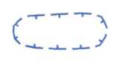 | Linija 0,3  Atkarpų ilgis 3,0  Tarpas 1,0  Skersinių brūkšnių ilgis 0,4 | – | 75 | 59 | 12
_________________

Priedo pakeitimai:
Nr. 1P-141, 2008-11-04, Žin., 2008, Nr. 129-4956 (2008-11-11), i. k. 108233TISAK001P-141

Pakeitimai:

1.
Valstybinė geodezijos ir kartografijos tarnyba prie Lietuvos Respublikos Vyriausybės, Įsakymas
Nr. 31, 2001-04-30, Žin., 2001, Nr. 41-1442 (2001-05-16), i. k. 101110BISAK00000031
Dėl Techninių reikalavimų reglamentų GKTR 2.02.02:1999 papildymų ir pakeitimų bei GKTR 2.03.02:2001 ir GKTR 2.09.02:2001 patvirtinimo

2.
Nacionalinė žemės tarnyba prie Lietuvos Respublikos žemės ūkio ministerijos, Įsakymas
Nr. 1P-43, 2008-04-28, Žin., 2008, Nr. 52-1949 (2008-05-08), i. k. 108233TISAK0001P-43
Dėl Valstybinės geodezijos ir kartografijos tarnybos prie Lietuvos Respublikos Vyriausybės direktoriaus 1999 m. liepos 7 d. įsakymo Nr. 27 "Dėl Techninių reikalavimų topografiniams žemėlapiams M 1:10 000 reglamento patvirtinimo" pakeitimo

3.
Nacionalinė žemės tarnyba prie Lietuvos Respublikos žemės ūkio ministerijos, Įsakymas
Nr. 1P-141, 2008-11-04, Žin., 2008, Nr. 129-4956 (2008-11-11), i. k. 108233TISAK001P-141
Dėl Valstybinės geodezijos ir kartografijos tarnybos prie Lietuvos Respublikos Vyriausybės direktoriaus 1999 m. liepos 7 d. įsakymo Nr. 27 "Dėl Techninių reikalavimų topografiniams žemėlapiams M 1:10 000 reglamento patvirtinimo" pakeitimo

